**«Уроки вежливости»**

**в начальной школе.**

Духовно-нравственное развитие и воспитание личности в целом является сложным, многоплановым процессом. Одним из важных источников нравственного опыта школьников является разнообразная внеклассная работа. В ней удовлетворяются насущные потребности в общении, самовыражении и самоутверждении в коллективе сверстников. Во внеклассной работе создаются особенно благоприятные условия для включения учащихся в систему реальных нравственных отношений взаимопомощи, ответственности, привитие основ культуры поведения.

**19 ноября** в нашей школе прошло общешкольное внеклассное мероприятие по теме: «Уроки вежливости». Задачами мероприятия были: расширить знания школьников о вежливых и добрых словах и их применении в жизненных ситуациях, развивать у детей способности анализировать свои действия, воспитывать чувство доброты, вежливости, взаимопонимания.

В ходе занятия дети были очень активны, рассказывали стихи, отвечали на вопросы, отгадывали загадки.

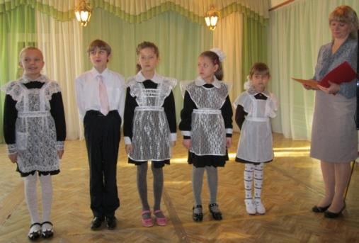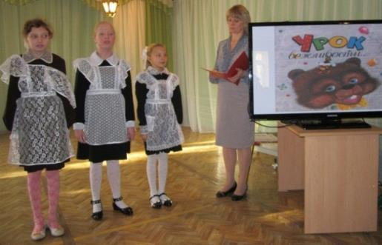

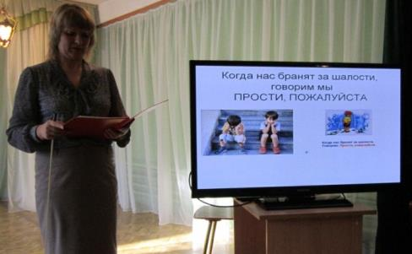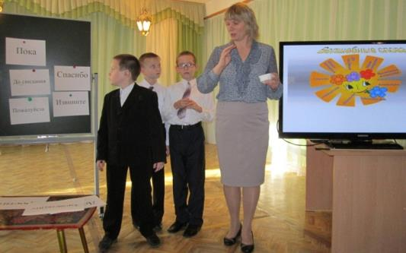

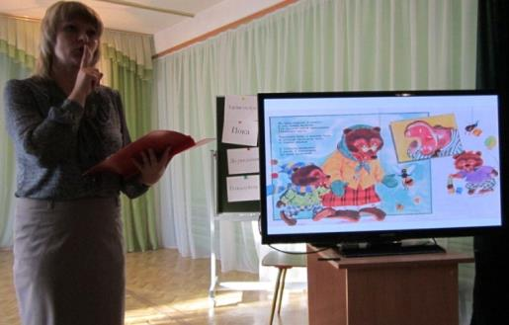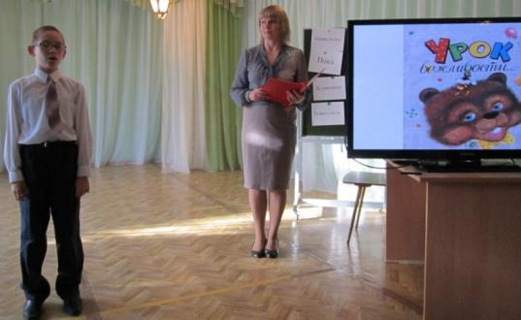 С большим интересом все слушали стихотворение С.Я.Маршака «Урок вежливости» с последующим уточнением правил поведения людей.

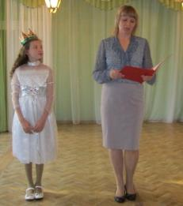 На мероприятие пришла «Её Величество Вежливость», чтобы еще раз напомнить о правилах вежливости. Ученики четвёртых классов показали сценку «Петушок и Птичка». В процессе просмотра которой, дети узнали о значении слова «здравствуйте» в жизни людей. Ученики из каждого класса рассказали о правилах поведения, закрепили навык использования волшебных слов, и даже спели песню о вежливости.

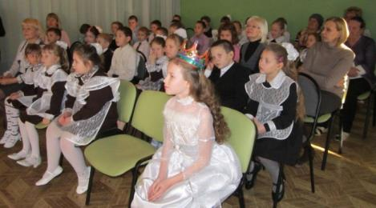

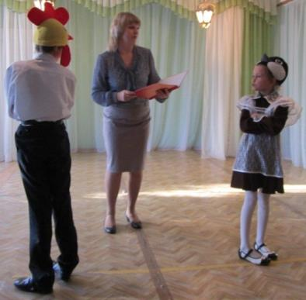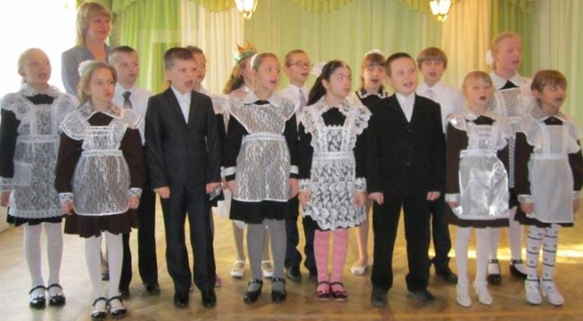

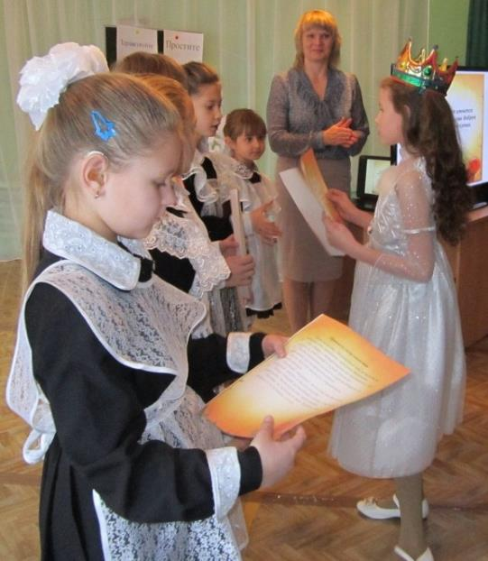 Командиры классов получили из рук «Её Величества Вежливости» памятки «Правила вежливости», которые разместят в классном уголке.

В заключение «Урока вежливости» дети сделали вывод, что только к вежливому, отзывчивому, воспитанному и доброму человеку окружающие люди относятся всегда по-доброму.

Материал подготовила учитель Ситяева О.А.